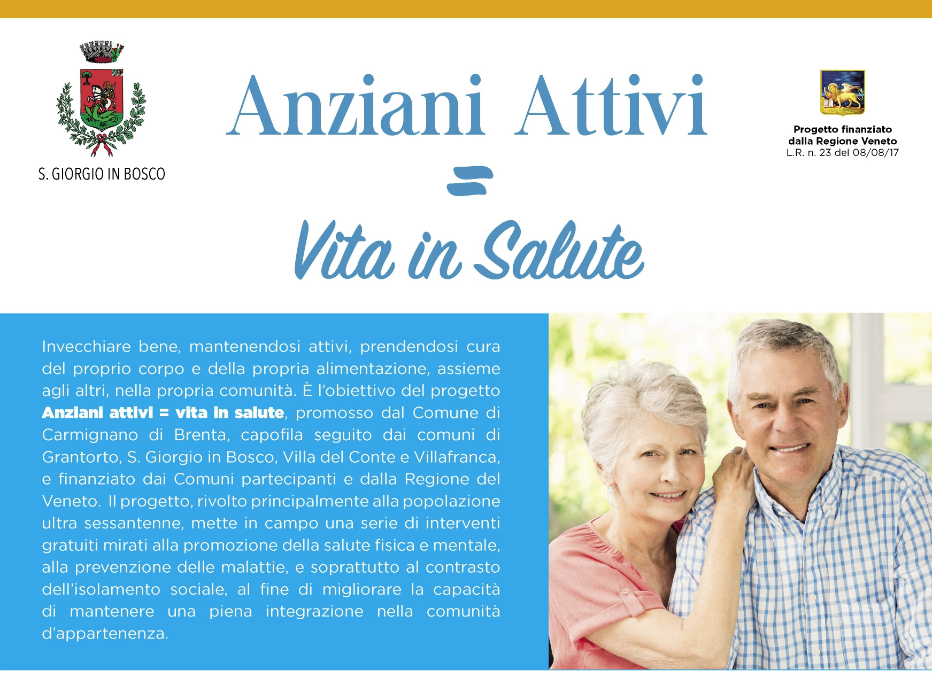

**Lezioni teoriche del progetto *Sana e corretta alimentazione - Anziani Attivi*.**

**Giovedì 18 novembre 2021 alle ore 15:00**

presso la sala Consiliare comunale

**“Nutrirsi bene per vivere meglio”**

**e Giovedì 25 novembre 2021 alle ore 15:00**

**“Le patologie più comuni in terza età: conoscerle per evitarle”**